Face Beauty Rank
System/Integration test

1. Functional/UI test:
项目的Functional测试与UI测试基本集成于Junit单元测试中，附加手机由重力感应引起的屏幕旋转布局测试。
Function test：
测试界面按键功能是否能正确跳转页面：
如：
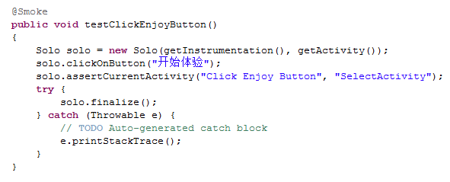
测试点击按钮能否正确跳转。

测试点击按钮而出现的提示反应：
如：
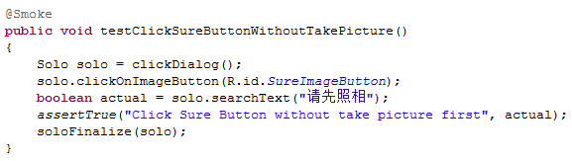

Functional test 主要对按钮的功能进行测试。
测试的testcase在单元测试中每个activity的测试下以FunctionTest为后缀命名。

UI test：
对每个页面下的控件能否正确获取焦点进行测试：
如：
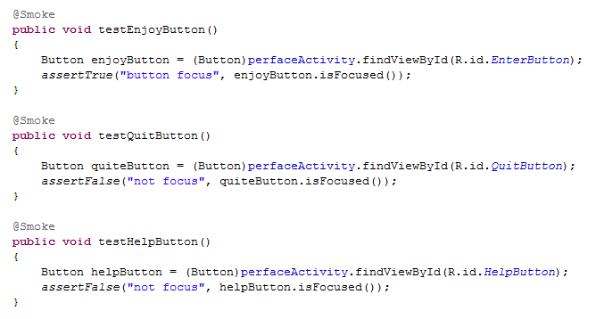
此类显示测试在Junit单元测试的每个activity测试下以UITest为后缀命名。
另由于Android手机普遍的功能：监控手机的横屏与竖屏放置而旋转屏幕，我们对屏幕旋转后的显示正确性进行了测试：
如：
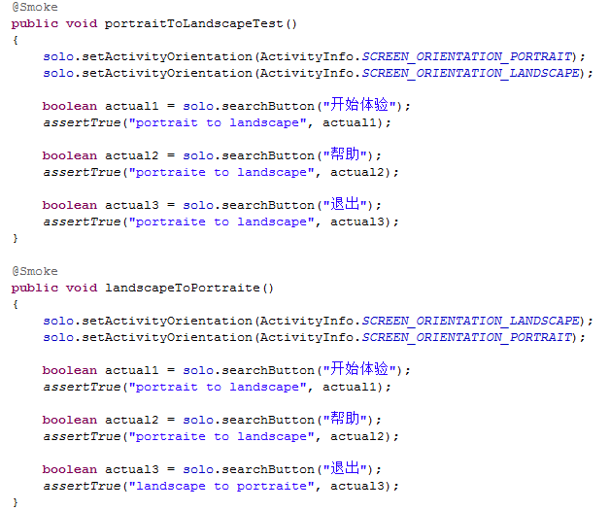
测试由横屏至竖屏与竖屏至横屏的按钮显示问题等。
测试在FaceBeautyRankUITest工程下。

2. Usability Test
我们大致对三类人群进行测试：
1. 大致了解软件使用步骤，第一次使用软件的人
2. 了解软件性质，第一次使用软件的人
3. 对该软件一无所知，第一次使用软件的人
测试情况见UsabilityTestReport.doc。
3. Performance Test
经过手机实例运行，我们发现项目中可能承受高压力的两处功能：
1.照相
当用户选择使用照相方式获取面容图片时，需要使用照相功能。在项目中为了追求相片效果，照相时采用对焦功能，从而延迟了照相按钮按下与照相响应间的间隔。
此处我们对照相进行高压测试，在较短时间内连续照相：
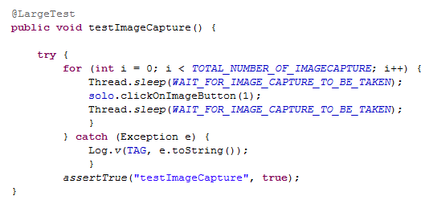

2.存储卡图片载入
项目软件提供的另一图片获取路径为手机存储卡读取图片以供用户选择。此处为了追求显示效果，程序将图片组成滚动相框的形式供用户选择。经过真机测试，相框生成的过程较慢。
此处我们对该activity的生成进行高压测试，加多存储卡中的图片数，测试此activity的载入时间：
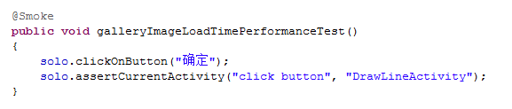
使用工具：
Junit结合Robotium：
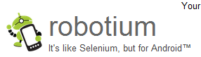
robotium能模拟自动按下按钮等行为：
通过模拟行为对其效果进行测试。
测试在FaceBeautyRankPerformanceTest工程下。

